PLAN DE MEJORAMIENTO

PRIMER PERIODO-AREA: CIENCIAS NATURALES GRADO 8° 2025

1. Consulta que estudia la genética y sus aplicaciones a nivel de:
   * Industria Farmacéutica
   * Industria alimenticia
   * Industria Agrícola
2. Observa la imagen Gregor Mendel y explica por qué es considerado el padre de la genética. Explica sus tres leyes.

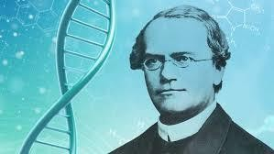

1. La siguiente imagen muestra la dominancia incompleta, explica en que consiste.

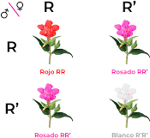

1. Consulta que es la técnica del CRISPR, que países la están utilizando y sus aplicaciones.
2. ¿Cuál es la relación entre la genética y la medicina forense?